|  |  |  |  |  |
| --- | --- | --- | --- | --- |
|  | Politechnika Bydgoska im. J.J. Śniadeckich w Bydgoszczy  Wydział Telekomunikacji, Informatyki i  Elektrotechniki  Zakład Informatyki Stosowanej i Inżynierii Systemów | |  | |
| Przedmiot | **Fizyka** | | Kierunek/ Tryb | IS /  ST |
| Nr. ćwiczenia | E6 | |  | |
| Imię i nazwisko: | **Nikodem Gębicki** | |  | |
| Numer lab. | 9 | Data oddania sprawozdania: | 04.06.2023 | |

# Karta pomiarowa

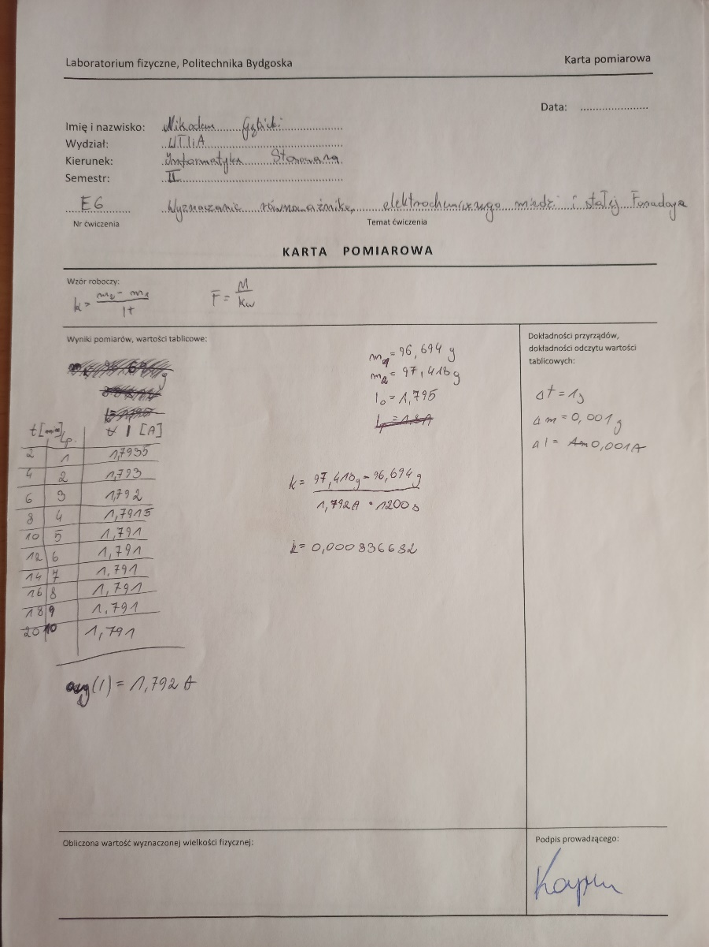

# Wstęp teoretyczny

## Wyjaśnić pojęcia: elektrolit, dysocjacja elektrolityczna, elektroliza

* Elektrolit to substancja, która w roztworze wodnym lub w stopionym stanie przewodzi prąd elektryczny. Elektrolity mogą być zarówno związkami organicznymi, jak i nieorganicznymi.
* Dysocjacja elektrolityczna to proces, w którym cząsteczki elektrolitu rozpadają się na jony w roztworze wodnym lub podczas topnienia. W wyniku tego procesu powstają jony dodatnie (kationy) i jony ujemne (aniony).
* Elektroliza jest procesem chemicznym, w którym za pomocą prądu elektrycznego zachodzi reakcja chemiczna. W wyniku elektrolizy dochodzi do przemiany substancji elektrolitycznej na produkty elektrolizy.

## Zapisać równanie dysocjacji siarczanu(VI)miedzi(II)

Równanie dysocjacji siarczanu(VI)miedzi(II) wygląda następująco:

CuSO₄ → Cu²⁺ + SO₄²⁻

Siarczan(VI)miedzi(II) rozpada się na jon miedzi(II) (Cu²⁺) oraz jon siarczanu (SO₄²⁻).

## Wyjaśnić różnicę pomiędzy atomem miedzi Cu i jonem Cu2+

Atom miedzi (Cu) składa się z jądra atomowego, w którym znajdują się protony (ładunki dodatnie) i neutrony (bezładunkowe), oraz z elektronów, które krążą wokół jądra. Natomiast jon miedzi(II) (Cu²⁺) to atom miedzi, który utracił dwa elektrony. Oznacza to, że jon Cu²⁺ ma dwa ładunki dodatnie, ponieważ liczba protonów w jądrze nadal pozostaje niezmieniona, a liczba elektronów zmniejsza się o dwa. Różnica między atomem miedzi a jonem Cu²⁺ polega na ilości elektronów, co wpływa na ich właściwości chemiczne i reaktywność.

Wyjaśnić co dzieje się w elektrolicie w trakcie przepływu prądu

W elektrolicie, pod wpływem przepływu prądu elektrycznego, jony poruszają się w odpowiednich kierunkach. Jony dodatnie, czyli kationy, przemieszczają się w stronę elektrody o ładunku ujemnym (katody), podczas gdy jony ujemne, czyli aniony, poruszają się w stronę elektrody o ładunku dodatnim (anody).

Na katodzie, pod wpływem przepływającego prądu elektrycznego, jony metalu redukują się, czyli przyjmują elektrony, co prowadzi do wydzielenia metalu. Natomiast na anodzie, jony związku chemicznego utleniają się, oddając elektrony, co prowadzi do reakcji utleniania substancji.

## Co to jest równoważnik elektrochemiczny i stała Faradaya

* Pierwsze prawo Faradaya mówi, że masa substancji, która jest wydzielana lub odkładana podczas elektrolizy, jest proporcjonalna do ilości ładunku elektrycznego, który przepłynął przez elektrolit.
* Drugie prawo Faradaya mówi, że ilość substancji wydzielanej lub odkładanej podczas elektrolizy jest proporcjonalna do stosunku ich mas atomowych i ładunków jonowych.
* Równoważnik elektrochemiczny to ilość substancji, która reaguje lub jest wydzielana podczas przepływu jednego molu ładunku elektrycznego. Jest to miara ilości substancji, która bierze udział w elektrochemicznej reakcji redoks.
* Stała Faradaya jest równa ilości ładunku elektrycznego przepływającego przez elektrolit podczas elektrolizy jednomolowej substancji. Jej wartość wynosi około 96 485 kulombów na mol. Oznacza to, że podczas przepływu jednego mola ładunku przez elektrolit, reaguje lub wydziela się jedno molo substancji elektrochemicznej.

# Cel ćwiczenia

Celem ćwiczenia jest zapoznanie się z reakcjami zachodzącymi na elektrodach w czasie elektrolizy oraz wyznaczenie równoważnika elektrochemicznego miedzi oraz stałej Faradaya. Elektrolitem stosowanym w doświadczeniu jest wodny roztwór CuSO4.

# Wyniki pomiarów, obliczenia i rachunek niepewności

## Wzory

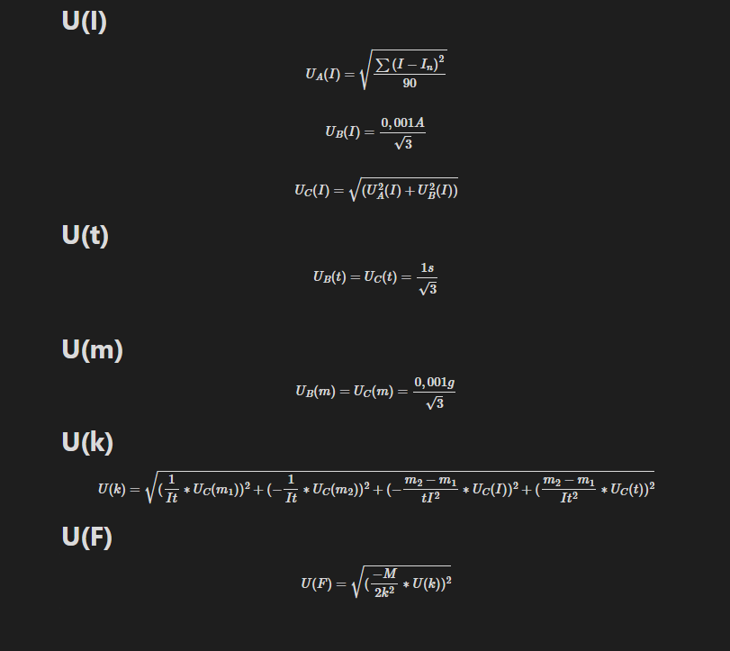

## Obliczenia

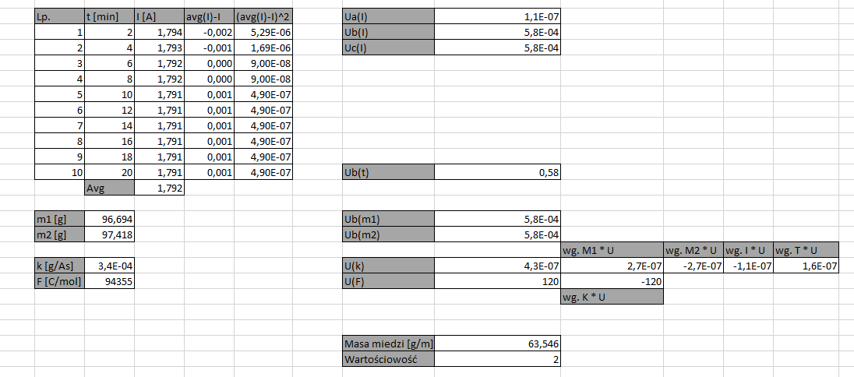

## Wyniki

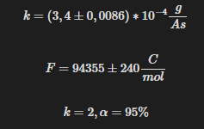

## Dane tablicowe

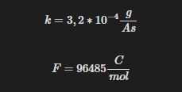

# Wnioski

Na podstawie masy katody przed i po elektrolizie można wyznaczyć równoważnik elektrochemiczny elektrolizowanego metalu oraz doświadczalnie sprawdzić wartość stałej Faradaya.